

**UNIVERSIDADE ESTADUAL DE CAMPINAS**

Curso de Bacharelado em Sistemas de Informação - Faculdade de Tecnologia, 13484-332 – Limeira – SP – Brasil

Engenharia de Software III (ST062) – Prof. Pedro Ivo G. Nunes

***FriDiv***

*Manual do usuário*

**Carlos Eduardo de Souza (165691) Murilo Jubertoni Tin (174977)**

*Analista de Requisitos Testador*

kadu23977@gmail.com murilo.tin@gmail.com

**Fabrício Talarico (167119) Rafael Mazzoli Camargo (176188)**

*Gerente de Projetos Desenvolvedor*

fabricio.talarico96@gmail.com rafaelmazzoli@hotmail.com

**Lucas Câmara de Souza (172614)**

*Gerente de Configuração*

*lucascamara@outlook.com.br*

**Sumário**

1.Sobre o sistema……………………………………………...………………...1

2.Tela principal….……………………………………………..….………….......2

3.Login usuário……………………………………………….…………….….....2

4.Cadastrar novo usuário…....………...…………………….……………….....3

5.Menu……………………………………….………………….……….…….….3

6.Alertas………………………………………………………….……….….…...3

7.Erros…………………………………………………………....………..……..4

**1. Sobre o sistema**

O sistema é capaz de gerenciar os produtos consumidos pelo usuário.Resolver problemas quanto a validade dos produtos, o tempo de consumo, o método de armazenamento, a quem pertence o produto e gerar relatórios úteis.

**2. Tela Inicial**

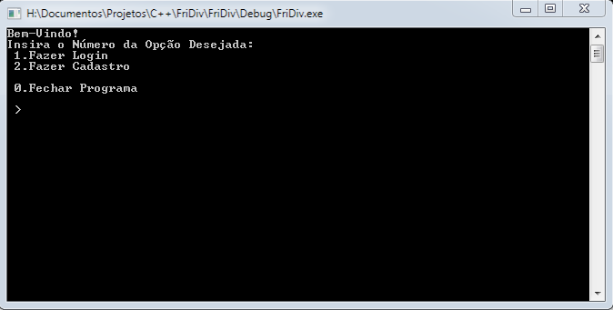

O usuário ao iniciar o programa será levado á uma tela de inicio que contém as informações do sistema.Se o usuário ja for cadastrado no sistema ele escolhe a opção de fazer o seu login, se ele não for , o usuário irá para a opção de se cadastrar no sistema.

**3. Login Usuário**

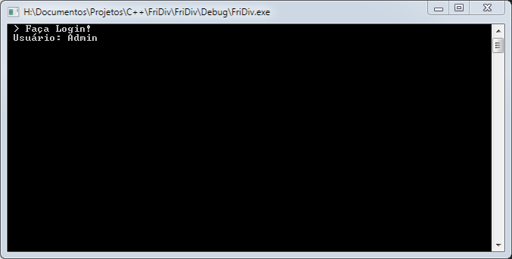

Nesta tela deve ser inserido o usuário já cadastrado anteriormente no sistema, e em seguida o usuário deve pressionar a tecla enter

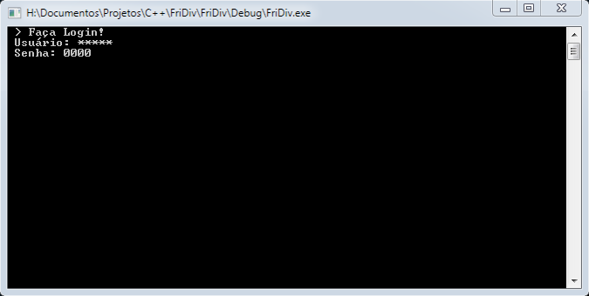

Logo após, o usuário deve inserir sua senha, e em seguida e pressionar novamente a tecla enter

**4. Cadastrar novo usuário**

O usuário irá se cadastrar para entrar no sistema , colocando o seu login desejado e sua senha desejada para entrar.

**5. Menu**

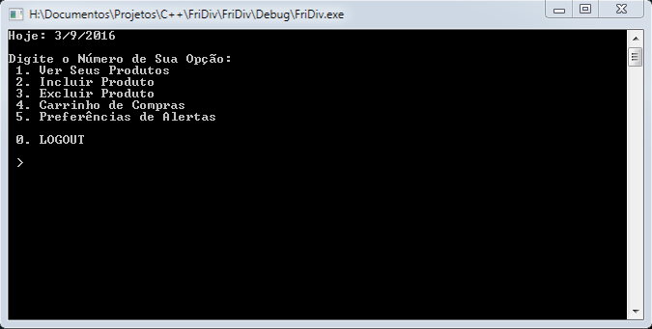

Após o usuário colocar corretamente os dados de usuário e senha na parte do login , ele irá ser levado ao Menu principal do sistema, com a opção de sua preferência que pode ser:

Ver os próprios produtos salvos pelo usuário,Incluir produtos no sistema,Excluir produtos,Adicionar produtos ao seu carrinho de compras e definir preferências de alertas.

**6.Alertas**

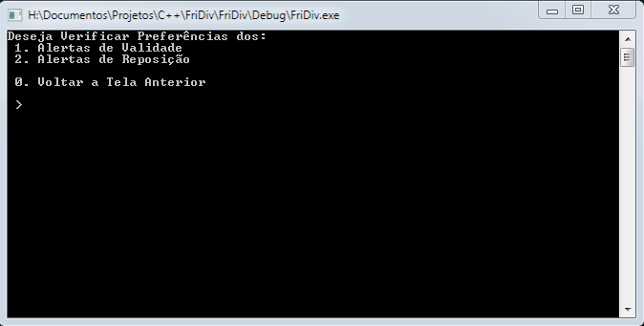

Se o usuário selecionar para ir para o menu dos alertas aparecerá a tela como a imagem acima, e ele irá escolher qual tipo de alerta ele quer tirar da sua tela principal onde aparece “Alertas:”

**7.Erros**

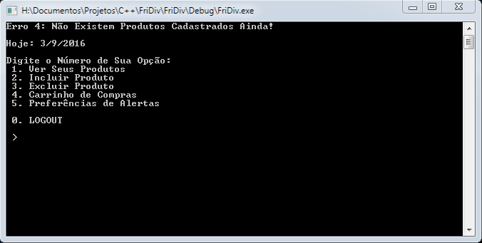

Sempre que uma operação não for executado com sucesso será mostrado no topo da tela a palavra erro e o código que indica qual foi a falha, abaixo segue a lista do que cada código significa:

|  |  |
| --- | --- |
| Código | Significado |
| 1 | Usuário inserido é inválido |
| 2 | Senha inserida é inválida |
| 3 | Opção escolhida no menu não é válida |
| 4 | Ainda não foi cadastrado nenhum produto |
| 5 | O limite de produtos cadastrados já foi atingido |
| 6 | Não existem produtos para a lista de compras do usuário |
| 7 | Não existem alertas de reposição cadastrados |
| 8 | Erro não é conhecido pelo sistema |
| 9 | Função em Construção ou em Manutenção |